ŠOLA: Osnovna šola Janka Padežnika
MENTOR: doc. dr. J. B.
UČITELJ:
KANDIDAT ŠTUDENT: L. P. in D. V.
DATUM: 25. 4. 2013
URA: 4. in 5. ura
RAZRED: 4. a

LIKOVNO PODROČJE: Arhitektura
LIKOVNI PROBLEM:. Prostor in oblikovanje prostorov
LIKOVNA TEHNIKA: Oblikovanje iz aranžerske pene in drugih materialov
LIKOVNA TEMA: Zaprt prostor
LIKOVNI MOTIV: Sanjska hiša

VZGOJNO-IZOBRAŽEVALNI CILJI:
Kognitivni:
Ob likovnih delih, likovnih izdelkih učencev ter ob zgledih iz narave in okolja spoznavajo likovne pojme, povezane z oblikovanjem v tridimenzionalnem prostoru. (pojmi: stavba, arhitekt, arhitektura, skica, maketa).
Razvijajo motorično spretnost in občutek pri delu z različnimi materiali in pripomočki za izražanje v tridimenzionalnem prostoru.
Oblikujejo maketo in so pozorni na povezave v prostoru in na odprtine.
Razvijajo občutek za razporejanje oblik v tridimenzionalnem prostoru.
Razvijajo občutek za povezovanje različnih arhitekturnih prostorov.

UČNE OBLIKE:
Frontalna in individualna učna oblika.

UČNE METODE:
Splošne metode:
- Metoda razgovora
- Metoda prikazovanja
- Metoda razlage
- Metoda demonstracije
- Metoda praktičnega likovnega izražanja

Specifične metode:
- Transportiranje in alternative
- Samostojno dojemanje
- Ustvarjanje likovne tehnike s pomočjo lastne izkušnje
- Metoda estetske komunikacije (vrednotenje)

ZNAČILNOST DIDAKTIČNE ENOTE:
Ura spontanega izražanja.

MEDPREDMETNE POVEZAVE:
Spoznavanje okolja.

LIKOVNI MATERIALI IN ORODJA:
Aranžerska goba, žica, palčke, zamaški, valovita lepenka, tulci, lepilo, trdna podlaga, alu folija, zobotrebci...

LIKOVNO DIDAKTIČNA SREDSTVA:
Pripomočki: računalnik, magneti, napisana merila, slike različnih hiš,…

VIRI IN LITERATURA:
- Posodobljen učni načrt likovne vzgoje. 2011. Zavod republike Slovenije za šolstvo.

- Vile na Havajih. Montažne hiše. http://montazne-hise-on.net/images/vile/top-vile-na- Havajih-35.jpg. Povzeto iz spleta 22. 3. 2013

- Weird and funny house. FunnyPica.cor. http://www.funnypica.com/top-30-strangest-and-funniest-house/weird-and-funny-house-30/. Povzeto iz spleta 22. 3. 2013

- Weird and funny house. FunnyPica.cor. http://www.funnypica.com/top-30-strangest
and-funniest-house/weird-and-funny-house-28/. Povzeto iz spleta 22. 3. 2013

- Little house on the Prairie. Little House on the Prairie gift shop has a large selection of
books, DVDs, and related items. http://www.kansastravel.org/littlehouseontheprairie.htm. Povzeto iz spleta 22. 3. 2013

- Hiša na drevesu. Turčija.
http://www.nastja.com/sites/default/files/IMG_1985.jpg Povzeto iz spleta 29. 3. 2013

- Cerkev Sv. Ožbolta v Črni na koroškem. Koroška, barvitost dolin.
http://www.koroska.si/prikazi_data.php?idd=1062&tip=euro_vsebine_detail. Povzeto iz spleta 22. 3. 2013

- Wikipedia. Dancing House. http://en.wikipedia.org/wiki/File:Case_danzanti.jpg. Povzeto iz spleta 22. 3. 2013

- Wilson Le - ARCH1390. Model – Dancing House. http://wilsonlearch1390-2009.blogspot.com/2009/09/case- study.html. Povzeto iz spleta 22. 3. 2013

- Architrectural Case Study - Dancing House. http://janusarch1390.blogspot.com/2010/11/architrectural-case-study.html. Povzeto iz spleta 22. 3. 2013

- Imagine your new house.
http://3.bp.blogspot.com/ombgMqfxeX8/T3rCraYlkbI/AAAAAAAABxI/tCXD_WWStP0/s1600. Povzeto iz spleta 22. 3. 2013

- DOMENA d.o.o., Maketa hiše. http://www.domena.si/userfiles/slikce/Laser/Kit_1_side%281%29.jpg. Povzeto iz
spleta 22. 3. 2013

- OŠ dr. Ivan Prijatelj S. Maketa stare notranjske hiše.
http://www.ossodrazica.si/Galerija/Maketa%20notranjske%20hi%C5%A1e%202010_11/_w/IMG_2678_jpg.jpg. Povzeto iz spleta 22. 3. 2013

ARTIKULACIJA UČNE URE

SNOVNI DEL | METODIČNI DEL
UVODNA MOTIVACIJA (afektivna strategija)  - Učencem pokaževa video posnetek, na katerem so primeri sanjskih hiš  (video posnetek traja 9 min, gledali ga bomo 1 min)  POGOVOR O LIKOVNI NALOGI  - Učence vprašava, kaj so videli na posnetku.  - Postavljava jim podvprašanja:  - Kaj ste videli na posnetku?  - Ali ste kdaj videli takšne stavbe?  - So te hiše čisto navadne hiše?  - Ali so bile vse enake?  - Kakšne pa so bile?  - Slike različnih hiš dava na tablo (razporejamo jih po velikosti/ obliki/ namembnosti).  - Postaviva različna vprašanja, s katerimi jih naveževa na likovno tehniko:  a) VELIKOST  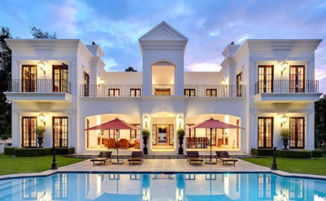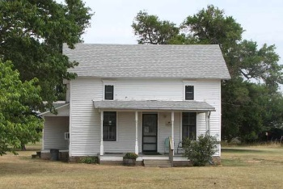  Vila na Havajih Hiša na Norveškem  - Kaj vidimo na teh dveh slikah?  (Na obeh slikah sta stanovanjski stavbi.)  - Kakšna je prva/druga stavba po velikosti?  - Koliko nastropij ima prva/druga stavba?  b) OBLIKA  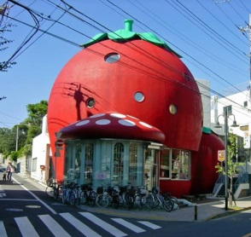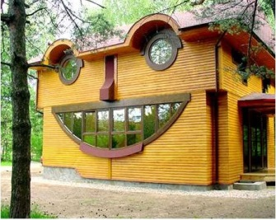  Slaščičarna v Franciji Hiša v Avstriji  - Kaj vidimo na teh dveh slikah?  - Kakšna je oblika prve/druge stavbe?  c) NAMEMBNOST  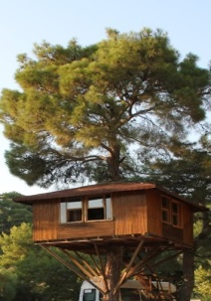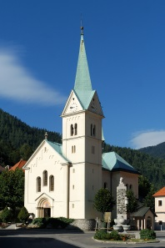  Hiša na drevesu – Turčija Cerkev sv. Ožbolta v Črni na Koroškem  - Kaj vidimo na prvi/drugi sliki?  - Po čem se razlikujeta?  - Kaj počnemo v hiši na drevesu in kaj v cerkvi?  - Po analizi slik postaviva vprašanja:  - Kaj pa je stavba?  Je objekt, ki ima stene in streho.  - Koga vse potrebujemo, da nastane stavba?  - Arhitekta. Kdo pa je arhitekt? Je strokovnjak za arhitekturo.  - Kaj pa je arhitektura? Je umetnost oblikovanja prostora, stavbarstvo.  - Kaj vse potrebujemo, da nastane stavba?  - Skico. (Pokaževa primer skice.)  - Kaj pa je skica? Je vse kar je narisano nahitro, samo z najpotrebnejšimi črtami, potezami.  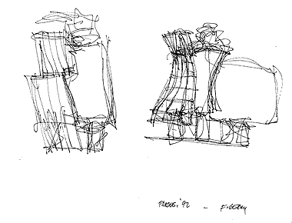  Skica  (arhitekt Frank Gehry, plesoča hiša)  - Kaj vidimo na sliki?  - Kako je nastala skica?  - S čim je bila narisana?  - Zakaj potrebujemo skico?  - Kdo jo ustvari?  - Kaj še potrebujemo?  - Maketo. (pokaževa primer makete)  - Kaj pa je maketa? Je predmet, izdelan za ponazoritev, prikaz načrtovanega ali obstoječega predmeta.  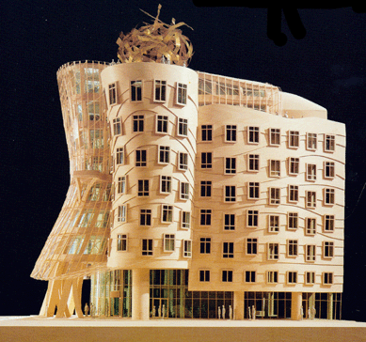  maketa  (arhitekt Frank Gehry, plesoča hiša)  - Kaj vidimo na sliki?  - Kako je nastala maketa?  - Zakaj potrebujemo maketo?  - Iz česa je narejena?  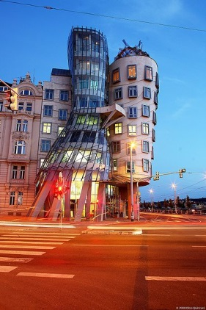  realna stavba  (arhitekt Frank Gehry, plesoča hiša)  - Kaj vidimo na sliki?  - Kako je nastala hiša?  - Kdo jo ustvari?  - Zakaj mislite, da se imenuje plesoča hiša?  - Likovna tehnika  - Učence vprašava, s čim vse lahko izdelamo maketo hiše/stavbe (na mizi so vsi materiali)?  - Učenci nama pomagajo pri sestavi sanjske hiše.  - Kaj vse lahko počnemo z aranžersko gobo? (podlaga!)  - Kako bi lahko naredili poševno steno?  - Učencem pokaževa tulce in zamaške in vprašava, za kaj bi lahko to uporabili (tulci za stebre, zamaški za okna).  - Kako bi naredili ograjo?(Lesena stena z paličicami, alu folija – železo.)  - Kako bi naredili streho? (Valovita lepenka.)  - Likovni problem  - Učence vprašava, če se še spomnijo, kaj smo si na začetku ogledali.  - Kako bi izgledala vaša stavba, če bi si jo lahko sami zamislili?  - Kakšna bi bila vaša sanjska hiša? (3 ideje)  NAPOVED SMOTRA/CILJA  Danes boste iz aranžerske gobe izdelali vsak svojo maketo sanjske hiše. Poleg aranžerske gobe boste še uporabljali zamaške, tulce, valovito lepenko, zobotrebce, palčke in alu folijo,...  Pri tem boste upoštevali:  - Obliko, velikost in namembnost (videli smo primere)  - Oblike skladbe z namenom (sanjska hiša)  - Izvirnost (ne gledamo k sosedu)  - Tehnično izvedbo (kako so materiali spojeni in uporaba različnih materialov, kako je uporabljen material skladen s temo)  - Stojnost (izdelek trdno stoji, se ne poruši)  NAPOTKI ZA DELO IN KONKRETIZACIJA LIKOVNE NALOGE  - Učencem naročiva, da naj zaščitijo svoje mize s časopisnim papirjem.  - Učence opozoriva, da morajo biti previdni pri rezanju s škarjami.  - Učence opozoriva, da morajo dobro zalepiti.  - Učence upozoriva, da ustvarjajo na podlagi (karton).  PRAKTIČNO DELO UČENCEV  - Izdelujejo svojo sanjsko hišo.  - Učenci, ki bodo osnovo sanjske hiše končali prej, jo še nadgradijo.  LIKOVNO VREDNOTENJE  - Kaj smo danes počeli?  - Na kaj smo morali biti pozorni pri izdelovanju vaše sanjske hiše?  - So vsi izdelki stojni?  - Je vse dobro zalepljeno? Bi še lahko kje bolje zalepili?  - Kakšne vse oblike pa ste uporabili?  - Katera sanjska hiša je največja/najmanjša?  - Katera sanjska hiša je najbolj izvirna?  Nastali so zanimivi izdelki, lepo ste sodelovali. Sedaj bomo pospravili. | FRONTALNA OBLIKA  Metoda prikazovanja  FRONTALNA OBLIKA  Metoda razgovora  FRONTALNA OBLIKA  Metoda prikazovanja  Metoda razgovora  FRONTALNA OBLIKA  Metoda prikazovanja  Metoda razgovora  FRONTALNA OBLIKA  Metoda prikazovanja  Metoda razgovora  FRONTALNA OBLIKA  Demonstracijska metoda  Metoda razgovora  FRONTALNA OBLIKA  Metoda razgovora  FRONTALNA OBLIKA  Metoda razlage  INDIVIDUALNA OBLIKA  FRONTALNA OBLIKA  Metoda razgovora

Shema tabelne slike:
POJMI:
VELIKOST
STAVBA
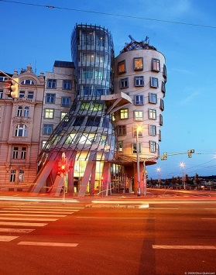
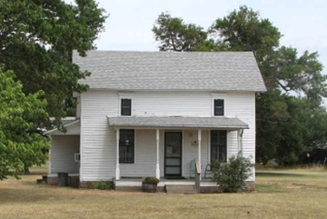
SKICA
ARHITEKTURA
AHRITEKT
MAKETA
OBLIKA

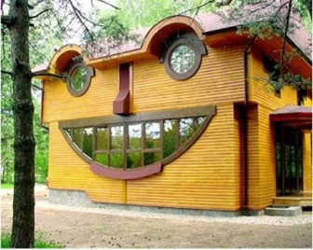
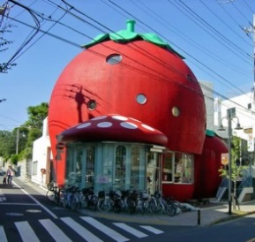

MERILA:

VELIKOST, OBLIKA IN NAMEMBNOST
NAMEMBNOST

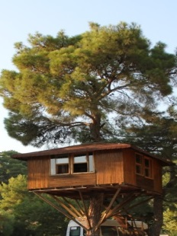
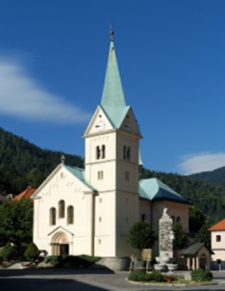
STOJNOST
IZVIRNOST
TEHNIČNA IZVEDBA
OBLIKE SKLADNE Z NAMENOM

